SECRETARIA MUNICIPAL DE EDUCAÇÃO
PONTE ALTA DO NORTE-SC
ESCOLA: CEME RECANTO DA CRIANÇA
PROFESSORA: ADRIANA DOS SANTOS
TURMA: 1°ANO
TURNO: VESPERTINO
ATIVIDADES REMOTAS/ NÃO PRESENCIAIS: 22/06/2020 Á 25/06/2020
SEGUNDA - FEIRA 22/06 PORTUGUÊS
BILHETES (PÁGINA 25) LDI QUERIDOS ALUNOS VAMOS ESCREVER UM BIBLHETE, PEDINDO PARA UM ADULTO, PARA ESCREVER UMA DAS QUADRINHAS, QUE ELE RECITAVA DURANTE AS BRINCADEIRAS DE RODA.PARA ISSO TEREMOS QUE SEGUIR UM ROTEIRO.
PLANEJAMENTO
1) DECIDA PARA QUEM VAI ENVIAR O BILHETE E COMO, PEDIR A QUADRINHA.
PRODUÇÃO
2)COM AJUDA DE SEUS PAIS PEÇA PARA QUE ELE DITE A MENSAGEM DO BILHETE PARA VOCÊ ESCREVER EM SEU CADERNO.
REVISÃO
3) RELEIA O BILHETE OBSERVANDO SE ELE CONTÉM: O ESPAÇO PARA O NOME DO DETINÁRIO, A MENSAGEM E O ESPAÇO PARA O NOME DO REMETENTE.
4)COPIE O BILHETE NA FOLHA QUE SEU PAIS IRÃO ENTREGAR A VOCÊ ESCREVA NO ESPAÇO CORRESPONDENTES O NOME DO DESTINÁRIO E O REMETENTE.
5) ENTREGUE O BILHETE AO DESTINÁRIO E AGUARDE A RESPOSTA.
6) QUANDO RECEBER A RESPOSTA, LEIA O BILHETE COLE EM SEU CADERNO E FAÇA UMA LUSTRAÇÃO BEM BONITA SOBRE A QUADRINHA QUE RECEBEU.

CIÊNCIAS (PAGINA 12 E 13)
CUIDANDO DO CORPO
OBSERVE OS QUADRINHOS E ACOMPANHE A LEITURA QUE SEUS PAIS IRÃO FAZER.
CONVERSE COM SEUS FAMILIARES SOBRE O QUE ESTÁ ESCRITO NOS QUADRINHOS.
POR QUE É IMPORTANTE CUIDAR DA HIGIENE DO NOSSO CORPO?

IVESTIGAÇÃO CIENTIFICA
PARA COMPREENDER A IMPORTÂNCIA DE MANTER AS MÃOS LIMPAS, PASSE UM POUCO DE TINTA GUACHE NELAS, ESPALHANDO-A BEM DEPOIS, COM OLHOS VENDADOS, LAVE AS MÃOS DA MANEIRA QUE ESTÁ ACOSTUMADO.

AGORA, CONVERSE COM SEUS PAIS SOBRE AS SEGUINTES QUESTÕES:
1) COMO SUAS MÃOS FICARAM APÓS A LAVAGEM?
POR QUE ISSO ACONTECEU?

2) SE A TINTA FOSSE UM ORGANISMO CAUSADOR DE DOENÇAS, O QUE TERIA ACONTECIDO?

ACOMPANHE NO MATERIAL DE APOIO A MANEIRA CORRETA DE LAVAR AS MÃOS .PAGINA 13 DESTAQUE A FOLHA FAÇA A LEITURA E COLE EM SEU CADERNO.

TERÇA – FEIRA 23/06
MATEMÁTICA
PÁGINA: 21
JUNTAR E ACRESCENTAR.
ATIVIDADES

1) BETO E MARIA FORAM A FEIRA COM A V0VÓ .ELES ETÃO NA FILA PARA COMPRAR PASTEL.
QUANTAS PESSOAS ESTÃO NA FILA?
O PASTEL DEMOROU E OUTRAS PESSOAS ENTRARAM NA FILA.
QUANTAS PESSOAS CHEGARAM?

QUANTAS PESSOAS ESTÃO NA FILA AGORA?

2) RECORTE DO MATERIAL DE APOIO E COLE NO ESPAÇO A SEGUIR UM PASTEL PARA CADA PESSOA.
QUANTOS PASTÉIS VOCÊ COLOU?
3) RECORTE DO MATERIAL DE APOIO E COLE A QUANTIDADE TOTAL DE BÓTONS DE MARIA E BETO.

- QUAL ERA O TOTAL DE BÓTONS?

.

QUARTA – FEIRA 24/06
HISTÓRIA
ME CONTE UM POUCO MAIS SOBRE A HISTORIA DO SEU NOME:
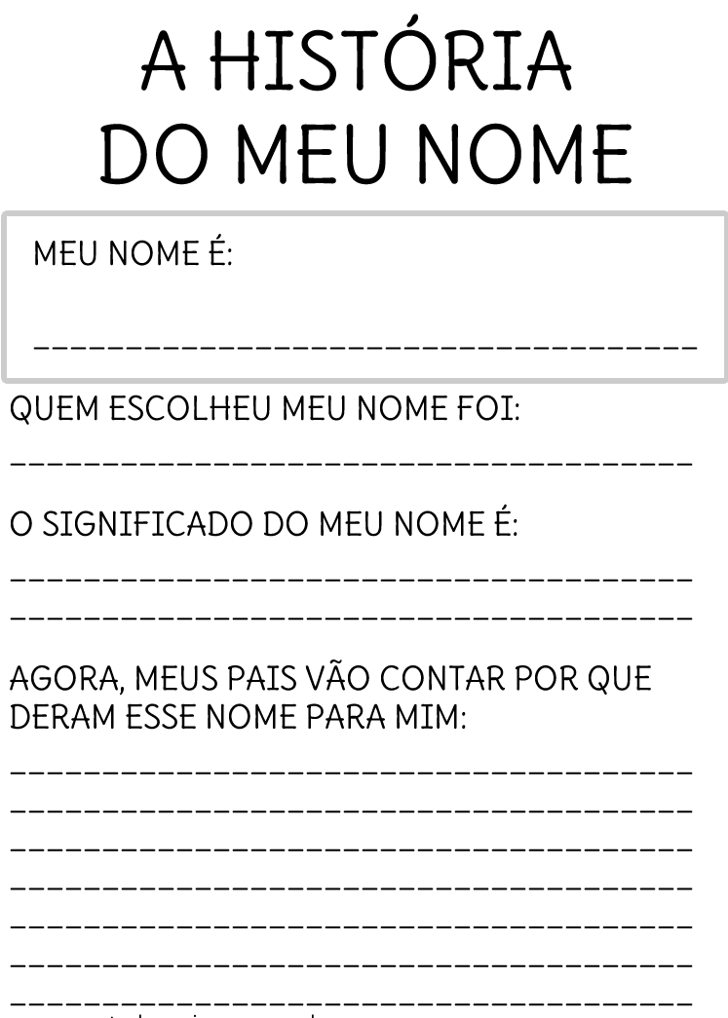

QUINTA – FEIRA 25/06
GEOGRAFIA
PROCURE EM REVISTAS OU LIVROS E RECORTE E COLE EM SEU CADERNO DIFERENTES TIPOS DE MORADIAS.
PODE SER ATRAVÉS DESENHO TAMBÉM,

